Návod na elektronické podávanie žiadostí o platbu na projektové podpory Pôdohospodárskej platobnej agentúry

Pre elektronické podanie žiadosti o platbu potrebujete :
- Nový typ občianskeho preukazu (elektronická identifikačná karta =eID)
- Zaručený elektronický podpis (ideálne a najjednoduchšie no novom obč. preukaze)
- Nainštalovaný softvér na prihlasovanie, podpisovanie a prácu s eID zo stránky
www.slovensko.sk

Zaručený elektronický podpis
Elektronický podpis sa používa najmä pri elektronickej komunikácii s orgánmi verejnej moci. Jeho účelom je potvrdiť identitu podpisujúceho, ale aj obsah podpísaného dokumentu. Obsah dokumentu, ktorý bol podpísaný elektronickým podpisom sa nedá pozmeniť, ani sfalšovať. Zaručený elektronický podpis (ZEP) – je plnohodnotnou náhradou vlastnoručného podpisu. Ak je doplnený časovou pečiatkou, je ekvivalentom notársky overeného podpisu. Má preto využitie najmä pri komunikácii so štátnou správou.

Občiansky preukaz
Musíte vlastniť nový typ občianskeho preukazu (elektronická identifikačná karta =eID) s čipom so ZEP (Zaručený Elektronický Podpis). Nový typ občianskeho preukazu s elektronickým čipom (ZEP), sa vydáva od 2. decembra 2013 podľa zákona č. 305/2013 Z. z. o e-Governmente .

Potrebný softvér
Na stránke www.slovensko.sk v časti „Na stiahnutie“ nájdete príslušné programy pre podávanie a podpisovanie dokumentov a správ.
Portál sám po kliknutí na tlačidlo „Zistiť operačný systém“ zobrazí software potrebný na komunikáciu čipovej karty s počítačom a serverom. Ku každému softwaru je podrobný návod na inštaláciu.

Primárna stránka na ktorej nájdete všetky informácie a kde je aj elektronická podateľňa je: www.slovensko.sk

Formulár – Žiadosť o platbu (ŽoP)
ŽoP (vrátane príloh) sa môže predkladať elektronicky prostredníctvom formulára zverejneného na portáli slovensko.sk prostredníctvom zriadenej služby Podávanie žiadosti o platbu na projektové podpory PPA.
Služba umožňuje podávať žiadosti o platbu pre všetky typy platieb (zálohová, paušálna, refundácia...) podľa účinnej Zmluvy o poskytnutí nenávratného finančného príspevku. Pre podanie elektronickej žiadosti o platbu je potrebné eID a KEP, tzn. prihlásiť sa pomocou občianskeho preukazu a podpísať žiadosť svojím KEP (kvalifikovaným elektr. podpisom) alebo v zastúpení Mandátnym certifikátom.
Zoznamy povinných príloh k žiadosti o platbu a ostatné dostupné dokumenty k žiadosti o platbu sú zverejnené v rámci jednotlivých typov platieb na internetovej stránke www.apa.sk v priečinku PPA / Projektové podpory / Implementácia programov / PRV 2014-2020 / Žiadosť o platbu:
- Zálohové platby / PPA - Pôdohospodárska platobná agentúra (apa.sk),
- 1. paušálna platba / PPA - Pôdohospodárska platobná agentúra (apa.sk),
- 2. paušálna platba / PPA - Pôdohospodárska platobná agentúra (apa.sk),
- Refundácia a zúčtovanie zálohovej platby / PPA - Pôdohospodárska platobná agentúra (apa.sk).

Podanie elektronickej žiadosti o platbu – postup

Na titulnej stránke portálu www.slovensko.sk kliknete na panel „Nájsť službu“:
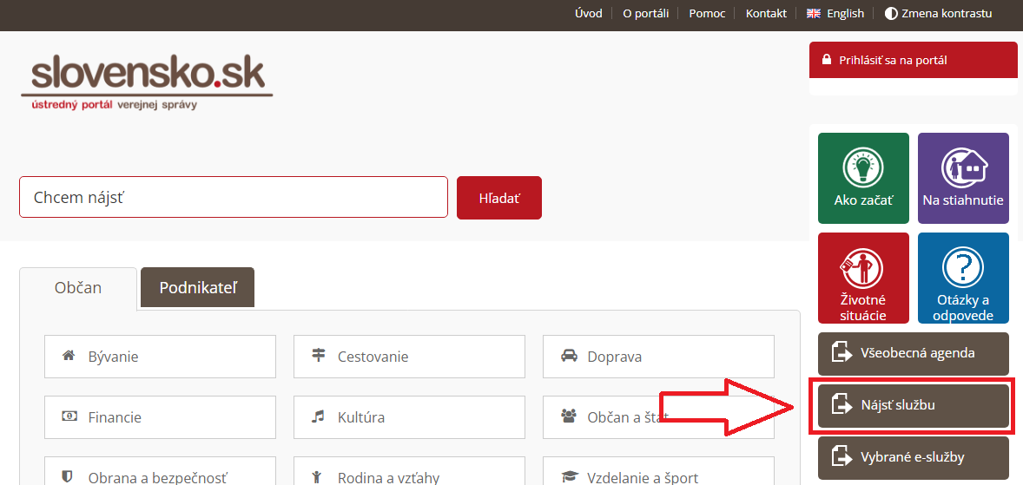

Budete presmerovaní na „Nájsť službu“, kde je možné vyhľadať služby viacerými spôsobmi napr. vyhľadávanie podľa názvu elektronickej služby alebo podľa územnej pôsobnosti. V návode sme použili vyhľadávanie podľa názvu inštitúcie alebo úradu. Adresátom podania je v tomto prípade „Pôdohospodárska platobná agentúra“. Po zadaní názvu alebo jeho časti stlačte tlačidlo „Vyhľadať“ alebo potvrďte zadanie tlačidlom „Enter“.
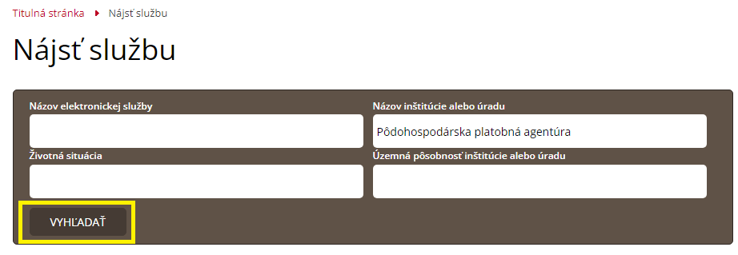

Po vyhľadaní a vybratí služby „Podávanie žiadosti o platbu na projektové podpory PPA“ kliknete na tlačidlo „Služba“:
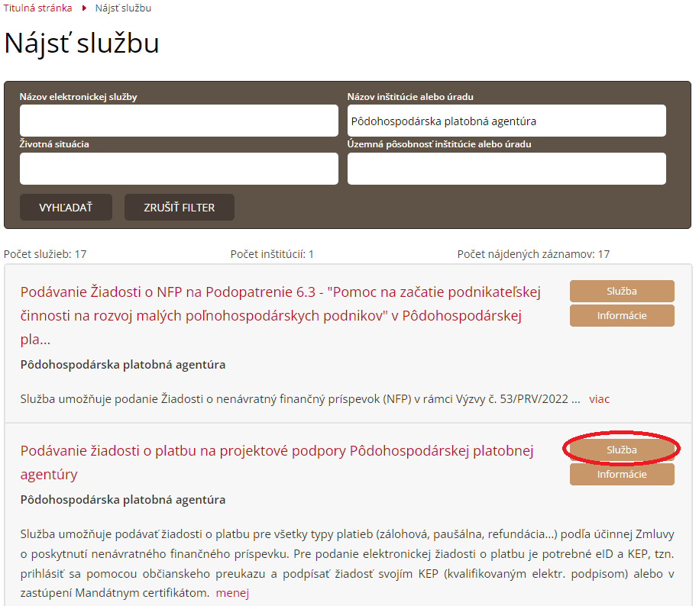

Budete nasmerovaní do vybranej služby, ktorá si vyžaduje prihlásenie. Zvoľte prihlásenie pomocou slovenského dokladu:
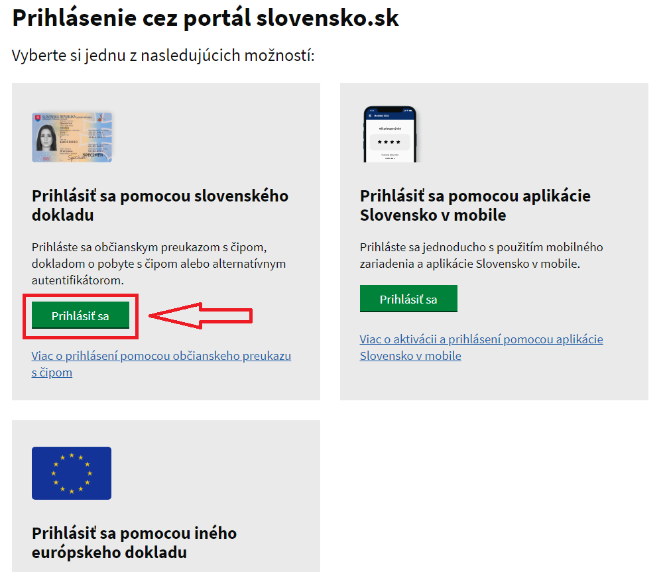

V prípade nezapojenej čítačky budete vyzvaní na jej pripojenie do vášho počítača:
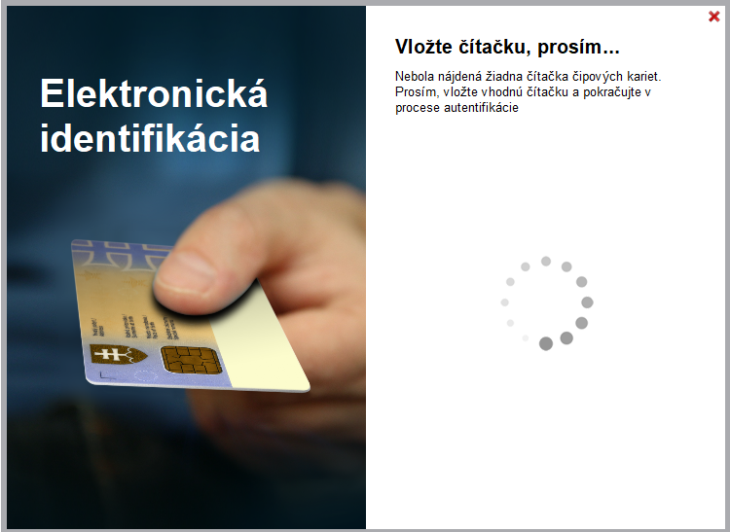
Po pripojení čítačky ste vyzvaní na vloženie elektronickej identifikačnej karty (eID), t. j. občianskeho preukazu s čipom:
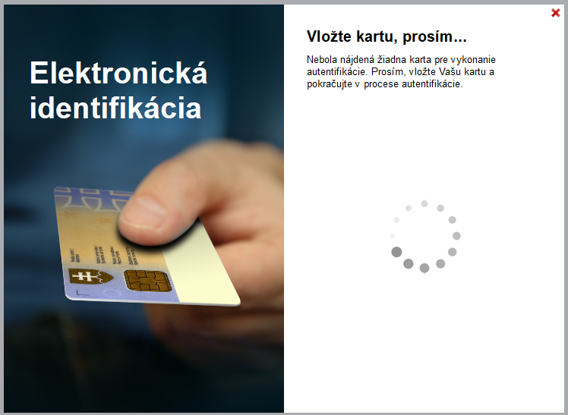
Vložte elektronickú identifikačnú kartu (eID) do čítačky čipových kariet. Systém vás automaticky vyzve na zadanie 6-miestneho bezpečnostného osobného kódu (BOK). BOK môžete zadať buď prostredníctvom klávesnice, alebo použitím myši. Zadaný BOK potvrdíte tlačidlom „Enter“ alebo kliknutím na červené tlačidlo „Ďalej“:
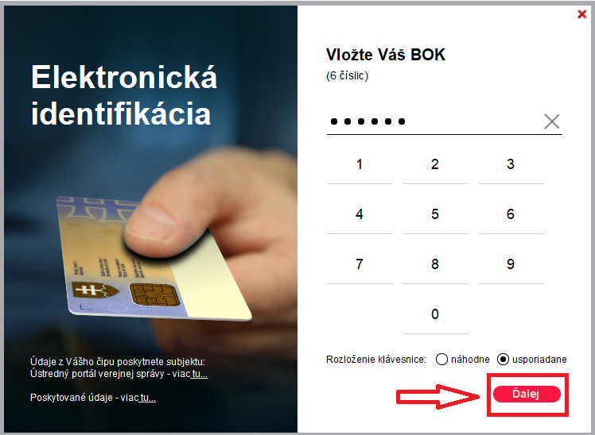

V prípade, že vystupujete iba ako jeden subjekt, po prihlásení budete presmerovaní priamo na úvodnú stránku elektronického formulára. V prípade, že ste fyzická osoba a zároveň podnikateľ, zobrazí sa vám možnosť výberu subjektu na prihlásenie.
Následne vyplníte vo formulári služby „Podávanie žiadosti o platbu na projektové podpory PPA“ jednotlivé polia:
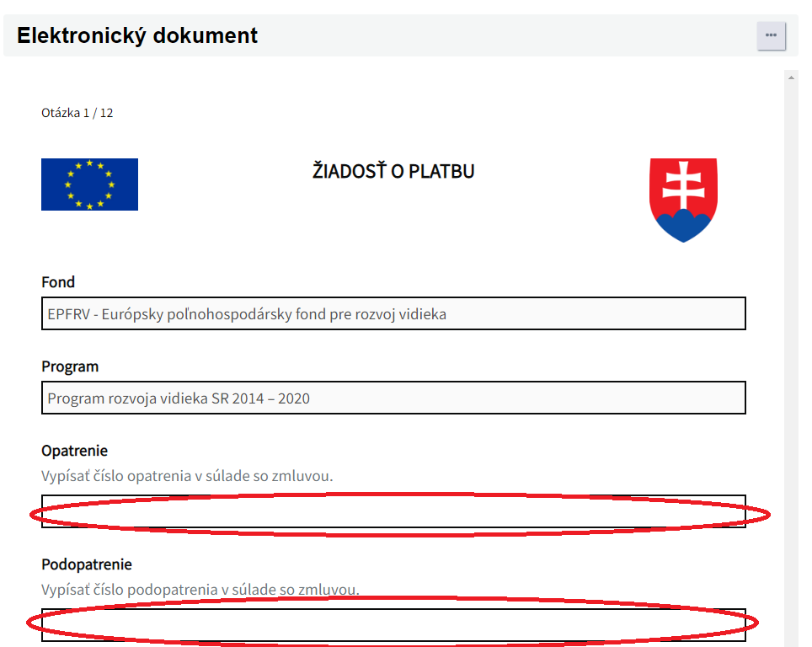

V prípade, že chcete svoje podanie podpísať zaručeným elektronickým podpisom, po vyplnení polí formulára ŽoP stlačíte tlačidlo „Podpísať“:
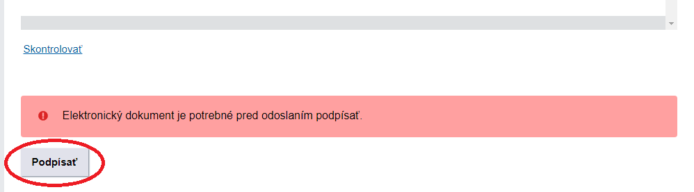

Zobrazí sa okno s uvedenými informáciami o tom, akej veci sa podanie týka, samotným textom podania a dátumom. Uvedené údaje potvrdíte stlačením tlačidla „Podpísať“:
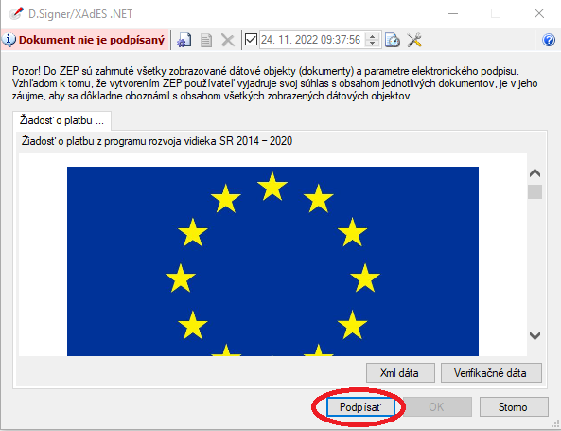
Systém vám automaticky ponúkne kvalifikované certifikáty (SK QC, SK MQC), ktoré slúži na vytvorenie zaručeného elektronického podpisu. Vyberte certifikát, ktorý chcete použiť na podpísanie podania a potvrďte ho stlačením tlačidla „OK“:
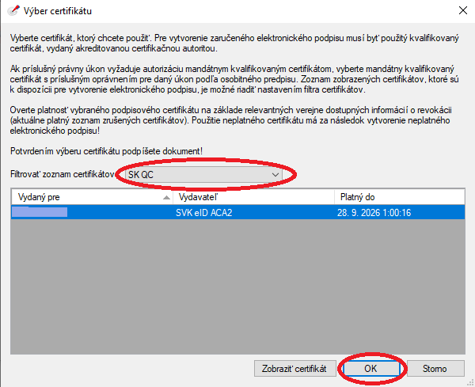
Budete vyzvaní na zadanie 6-miestneho číselného kódu BOK a ZEP PIN-u, ktoré ste zadávali pri žiadosti o kvalifikovaný certifikát. BOK a ZEP PIN môžete zadávať rovnako klávesnicou, ako aj myšou. Potvrdíte stlačením tlačidla „Enter“ alebo „OK“:
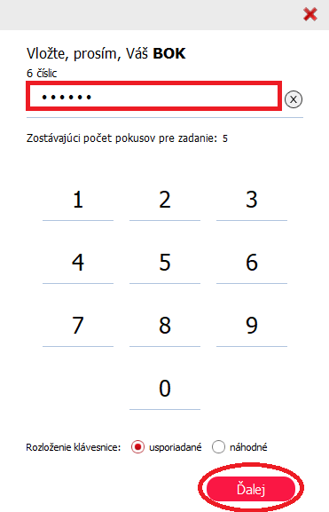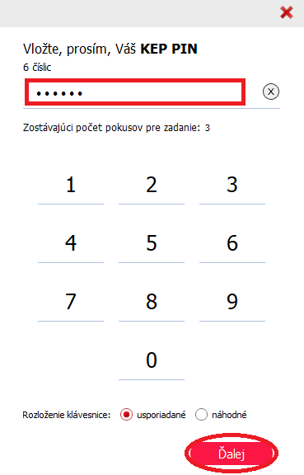
Vaše podanie bolo podpísané zaručeným elektronickým podpisom. Informácia o tom, že „Dokument bol podpísaný“, sa vám ukáže v zobrazovanom okne vľavo hore. Potvrdenie vykonáte stlačením tlačidla „OK“:
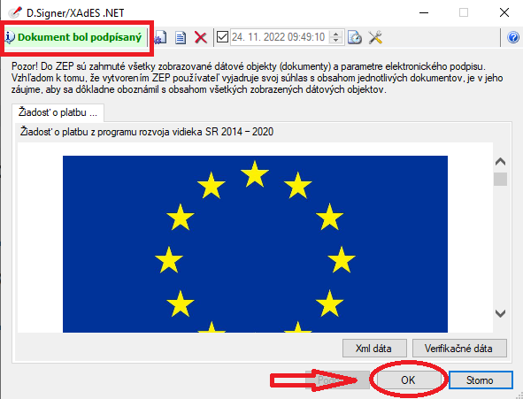
Následne sa vám zobrazí okno s informáciou o úspešnosti podpísania podania.
Vyhľadanie, priloženie a podpisovanie príloh k podaniu

Ak potrebujete priložiť k ŽoP prílohu, resp. viacero príloh, použite odkaz v časti Prílohy, ktorý vám sprístupní dokumenty v počítači:
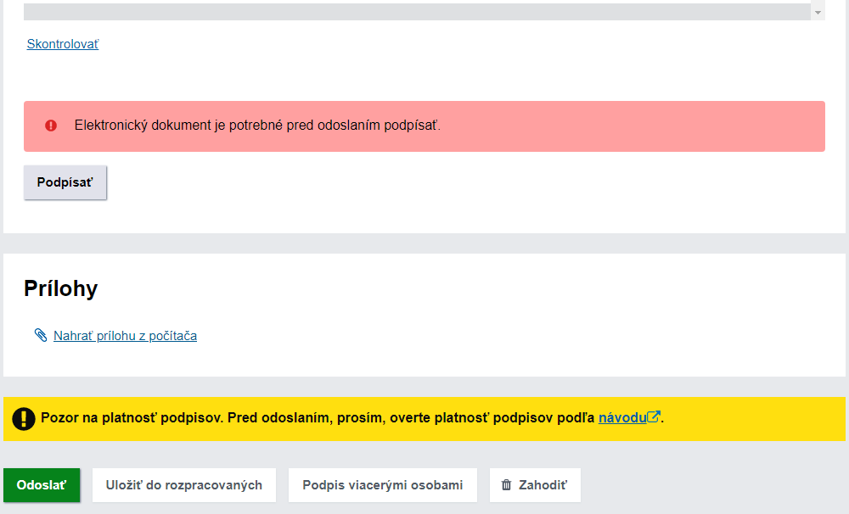

Následne prílohu k podaniu vložíte stlačením tlačidla „Otvoriť“.
Prílohy môžu byť v akomkoľvek formáte, avšak podpísať zaručeným elektronickým podpisom je možné len prílohy vo formáte .PDF a .PNG
Na podpísanie prílohy zaručeným elektronickým podpisom kliknite na tlačidlo „Podpísať“:
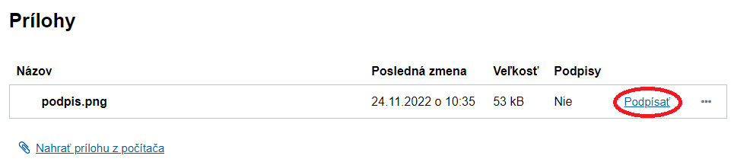

Postup podpísania prílohy zaručeným elektronickým podpisom je rovnaký ako pri podpisovaní samotného podania ŽoP, ktorý je uvedený vyššie.

Odoslanie ŽoP

Ak ste k formulár ŽoP elektronicky podpísali a vložili všetky potrebné prílohy, stlačíte tlačidlo „Odoslať“:
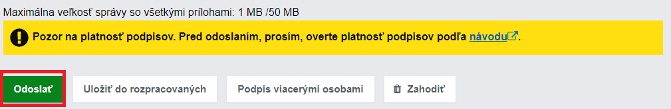

Vaše podanie spolu so všetkými priloženými prílohami bolo odoslané. Zobrazí sa vám okno s informáciou o odoslaní správy.

Spracovanie podania

Po odoslaní správy vám príde potvrdenie o odoslaní elektronického podania z Ústredného portálu verejnej správy. Potvrdenie obsahuje údaje o odosielateľovi a prijímateľovi podania, časový údaj o prijatí podania na spracovanie ÚPVS a údaje o podaní akými sú identifikátor a predmet správy.

Doručenka

Potvrdenie o tom, že vaše podanie Pôdohospodárskej platobnej agentúre bolo úspešne doručené, vám príde do elektronickej schránky v podobe doručenky. Doručenka obsahuje údaje o dni, hodine, minúte a sekunde elektronického doručenia, identifikátor osoby odosielateľa a prijímateľa, údaje o elektronickej správe a dokumentoch, ktoré sa elektronicky doručujú a údaje, ktorými možno overiť, či sa odoslané podanie zhoduje s doručeným podaním do schránky.

Vaše ZEPom podpísané podanie a prílohy boli zaslané adresátovi (Pôdohospodárska platobná agentúra) ako ekvivalent notárom overenej papierovej verzie. Samotnú žiadosť už nemusíte zasielať v papierovej podobe. Je nutné zaslať iba ostanú požadovanú dokumentáciu.

V prípade problémov zo zasielaním sa obráťte na Helpdesk portálu www.slovensko.sk v časti Kontakt.

